СОГЛАСОВАНО  Управляющим советом  Протокол № 3 от 11.01.2016  _________Л.М. Щаникова |  | УТВЕРЖДЕНО  Приказом № _3/1__ от «_13_»______января_______2016  Директор МОУСОШ №2 г. Буя:  ____________Н.Н. Маланова

ПРОЕКТ

СОВРЕМЕННЫЙ ШКОЛЬНЫЙ ИНФОРМАЦИОННО-БИБЛИОТЕЧНЫЙ ЦЕНТР «ОТКРЫТИЕ»
муниципального общеобразовательного учреждения средней общеобразовательной школы №2 городского округа город Буй Костромской области

Буй, 2016

ПАСПОРТ ПРОЕКТА

№ | Наименование | Краткое содержание
1 | Тема проекта | Современный школьный информационно - библиотечный центр «Открытие»
2 | Основания для разработки проекта | - Закон РФ «Об образовании в РФ»  - Федеральный государственный образовательный стандарт  начального общего, основного общего, среднего общего образования;  - Закон РФ "О библиотечном деле",  - Закон РФ "Об информации",  - Программа развития школы на период 2013-2018 г.г. «Школа успешного поколения»  - Положение об информационно-библиотечном центре МОУСОШ №2 г. Буя
3 | Заказчики проекта | Администрация и Управляющий совет МОУСОШ №2 г. Буя
4 | Разработчики проекта | Рабочая группа педагогов под руководством заведующей библиотекой муниципального общеобразовательного учреждения средняя школы №2 городского округа город Буй Костромской области Соболевой Татьяной Викторовной
5 | Руководитель проекта | Директор муниципального общеобразовательного учреждения средняя общеобразовательная школа №2 городского округа город Буй Костромской области Маланова Наталия Николаевна
6 | Цель проекта | Консолидация ресурсов образовательной организации на базе информационно-библиотечного центра «Открытие» для организации эффективного взаимодействия всех участников учебно-воспитательного процесса.
7 | Задачи проекта | - Повышение эффективности ресурсного (информационного) обеспечения урочной и внеурочной деятельности участников обучения через новые формы его организации;  - Совершенствование материально-технической базы, в том числе создание многофункционального пространства, привлекательного для посетителей школьной библиотеки;  - Создание отдельных зон, трансформируемых в зависимости от задач (зоны проектно-исследовательской и коллективной деятельности; зоны для проведения мероприятий, в том числе, гражданско-патриотической направленности; зоны доступа к ресурсам электронной библиотеки; зоны для индивидуальной работы)..  - Развитие проектно-ориентированного подхода к образовательному процессу.  - Создание условий для учебной работы с индивидуальными гаджетами учащихся.
8 | Срок реализации проекта | С 01.01.2016 по 31.12.2018 года
9 | Финансирование проекта | Бюджетные и внебюджетные средства согласно смете проекта
10 | Ожидаемые результаты | - Расширение круга пользователей ИБЦ ОО за счет активного привлечения всех категорий участников УВП;  - Удовлетворенность пользователей услугами ИБЦ ОО (95%);  - Материально техническое состояние ИБЦ позволяет качественно в комфортных для пользователей условиях удовлетворять спрос на услуги центра по разным направлениям деятельности;  - Расширение видов платных образовательных услуг ОО, за счет работы ИБЦ, привлечение дополнительных источников финансирования ОО;  - Увеличение доли обучающихся, ставших членами школьного научного общества «Созвездие», участников интеллектуальных клубов и др.  - Увеличение доли пользователей ИБЦ ОО, вовлеченных в социальные и личностные проекты (не менее 25% от общего числа)
11 | Ресурсы проекта | - Нормативно -правовые  - Кадровые  - Материально-технические  - Методические  - Информационные  - Организационные  - Финансовые
12 | Основные функции ИБЦ | - Учебно-методическая  - Консультативная  - Информационная  - Организационная  - Культурно - досуговая  (при наличии специальной техники возможна издательская деятельность)
13 | Контроль исполнения проекта | - Предварительный (входной контроль всех видов ресурсов, проверка готовности к работе...)  - Текущий  - Поэтапный  - Итоговый  Контроль исполнения проекта в целом осуществляет администрация образовательного учреждения при поддержке Управляющего совета

АКТУАЛЬНОСТЬ ПРОЕКТА ДЛЯ ОБРАЗОВАТЕЛЬНОЙ ОРГАНИЗАЦИИ

«Мы сторонники складывающейся в мировой теории и практике школьного библиотековедения философии школьных библиотек в контексте новой парадигмы образования, т.е. развития библиотеки как важнейшего когнитивного ресурса инновационного образовательного процесса в школе, центрального мозга школы»

Президент РШБА, главный редактор журнала «Школьная библиотека» Татьяна Дмитриевна Жукова

Наша школа - современная, динамично развивающаяся образовательная организация города Буя. Педагогический коллектив заинтересован в повышение качества предоставляемых образовательных услуг всем участникам образовательного процесса. Школа расположена в типовом 3-х этажном здании. В настоящее время в ней обучается 980 человек. Педагогический коллектив насчитывает – 67 человек. График работы очень интенсивный. Двухсменный режим занятий. Пятидневная рабочая неделя. Создан и успешно работает Центр дополнительного образования школьников на базе школы.
В ходе проведения комплекса мер по модернизации общего образования и инновационному режиму работы в школе активно ведется процесс информатизации по всем основным направлениям деятельности. ФГОС позволяет активизировать ресурсы образовательной организации на данном этапе.
В разделе ФГОС основного и среднего общего образования «Материально-технические условия реализации основной образовательной программы…» прямо указано, что материально-техническое оснащение образовательного процесса должно обеспечивать возможность «... доступа в школьной библиотеке к информационным ресурсам Интернета, учебной и художественной литературе, коллекциям медиаресурсов на электронных носителях, к множительной технике для тиражирования учебных и методических текстографических и аудио- и видео- материалов, результатов творческой и научно-исследовательской и проектной деятельности учащихся».
Таким образом, мы видим, что необходимость библиотеки как территории активного познания. Наша задача сейчас - реализовать эти положения Стандарта.
Проект позволит решить следующие проблемные вопросы.
- Как подготовить человека, умеющего находить и извлекать необходимую ему информацию в условиях её обилия, усваивать её в виде новых знаний?
- Как эффективнее реализовать возможности электронных учебников и пособий в практике УВП?
- Как повысить качество образовательной, в т.ч. проектной, деятельности учащихся и педагогов, созданных ими собственных образовательных продуктов в различных образовательных средах?
- Какие фонды необходимы библиотеке для дальнейшего успешного функционирования в новых условиях?

Школьный информационно - библиотечный центр «Открытие» должен стать, по нашему убеждению, центром образовательной среды учреждения.
Миссия школьного информационно – библиотечного центра «Открытие»- просвещение, консолидация, успех общего дела.

ЦЕЛЬ ПРОЕКТА

Консолидация ресурсов образовательной организации на базе информационно-библиотечного центра «Открытие» для организации эффективного взаимодействия всех участников учебно-воспитательного процесса.

ЗАДАЧИ ПРОЕКТА

- Повышение эффективности ресурсного (информационного) обеспечения урочной и внеурочной деятельности участников обучения через новые формы его организации;
- Совершенствование материально-технической базы, в том числе создание многофункционального пространства, привлекательного для посетителей школьной библиотеки;
- Создание отдельных зон, трансформируемых в зависимости от задач (зоны проектно-исследовательской и коллективной деятельности; зоны для проведения мероприятий, в том числе, гражданско-патриотической направленности; зоны доступа к ресурсам электронной библиотеки; зоны для индивидуальной работы).
- Развитие проектно-ориентированного подхода к образовательному процессу.
- Создание условий для учебной работы с индивидуальными гаджетами учащихся.

Разработка стратегии перехода библиотеки образовательной организации в ИБЦ

Приоритетные направления развития
- Реализация информационного обеспечения образовательного процесса в школе, содействие самообразованию учащихся и учителей;
- Содействие развитию творческих способностей школьников, формированию духовно богатой, нравственно здоровой личности;
- Обеспечение организации доступа к местным, региональным, общероссийским и глобальным образовательным информационным ресурсам;
- Формирование необходимых библиотечных фондов, в том числе в электронном виде;
- Формирование информационной культуры учащихся через организацию информационной подготовки школьников, включая обучение навыкам поиска, извлечения, критического анализа и самостоятельного использования информации для удовлетворения многообразных информационных потребностей (приобретение знаний, досуг и т. п.);
- Интеграция усилий педагогического коллектива и родительского сообщества в области приобщения к чтению и руководства чтением школьников, воспитание и закрепление у школьников потребности и привычки к чтению, учебе и пользованию библиотеками на протяжении всей жизни.

УЧАСТНИКИ ПРОЕКТА
- Обучающиеся 1-11 классов
- Педагоги МОУСОШ №2г. Буя
- Родители и общественность
*возможно расширение на всех этапах работы проекта

РЕСУРСЫ ПРОЕКТА
Наименование | Содержание
Норматиано-правовые | - Программа развития школьной библиотеки.  - Положение о информационно-библиотечном центре МОУСОШ №2 г. Буя «Открытие».  - Должностная инструкция руководителя ИБЦ ОО.
Кадровые | В настоящее время согласно штатному расписанию ОО имеется - 1 штатная единица заведующего библиотекой.  Специалист имеет среднее специальное образования по основному направлению деятельности.  Стаж работы в должности составляет 23 года. Курсовая подготовка осуществляется своевременно. Широко используется в практике работа творческих групп из числа педагогов, обучающихся, родителей, представителей общественности для реализации актуальных для ОО проектов.  С целью оказания помощи и осуществления текущего контроля в штате ОО имеется должность заместителя директора по УВР – 3 шт.ед. Заместитель директора по ВР – 1 шт. ед.
Материально-технические | - Рабочее место библиотекаря с выходом в сеть Интернет (1 компьютер+принтер+копир+ сканер).  - Рядом на этаже напротив помещения библиотеки расположен кабинет информатики №36 , в котором имеется 13 рабочих мест, интерактивная доска, система голосования, мультимедйный проектор, принтер, сканер. Наличие локальной сети. Точка доступа беспроводного подключения к сети Интернет.  Использование – регулярно.
Методические | Методическое сопровождение осуществляется ИМЦ ОО администрации г. Буя  Использование в практике работы электронной справочной системы МЦФЭР «Образование»
Информационные | Наличие страницы на сайте образовательной организации в разделе ИБЦ «Открытие»  http://www.koipkro.kostroma.ru/Buy/School_2/default.aspx
Организационные | - навыки и знания, инструменты и ресурсы, культура организации, - все, что будет способствовать достижению стратегии;  - системы отчетности, планирования, контроля, а также неформальные связи внутри организации.
Финансовые | - Бюджетные средства – ежегодный объем согласно Плану ФХД ОО с учетом целей ИБЦ- 95%  - Бюджетные средства, полученные от участия в грантовых конкурсах разного уровня – 3%  - Внебюджетные средства, поступающие от приносящей доход деятельности и иных источников доходов -2 %

МЕХАНИЗМ РЕАЛИЗАЦИИ ПРОЕКТА
Изучение современного состояния позволяет выделить следующие основные направления развития деятельности Информационно-библиотечного центра МОУСОШ №2 г. Буя «ОТКРЫТИЕ»

ОСНОВНЫЕ НАПРАВЛЕНИЯ ПРОЕКТА
№ п/п | Основные направления | Механизмы реализации основных направлений
1 | Повышение эффективности ресурсного (информационного) обеспечения урочной и внеурочной деятельности участников обучения через новые формы его организации | Продолжение формирования отдела каталогизации;  Расширение фонда открытого доступа (возможно проведение разовых ежегодных акций по привлечению литературы в дар ИБЦ, участие в конкурсах с призовым фондом, др.)  Оформление подписки на печатные (с привлечением внебюджетных средств, полученных от платных услуг ИБЦ) и электронные периодические издания.  Расширение возможностей использования в работе ИБЦ «Открытие» фондов электронных библиотек.  Развитие договорных отношений с библиотеками – партнёрами с целью межбиблиотечного обмена литературой  Проведение работы среди педагогов и обучающихся по созданию тематических каталогов ресурсов.  Формирование электронной базы библиотечных уроков в рамках освоения основной образовательной программы
2 | Совершенствование материально-технической базы, в том числе создание многофункционального пространства, привлекательного для посетителей школьной библиотеки; | Модернизация и обновление МТБ школьной библиотеки за счет средств, выделенных на реализацию проекта и дополнительно (компьютер в комплекте, проектор, точка доступа (модем), МФУ, мебель для зоны отдыха и читального зала);  Расширение зеленой зоны библиотеки, за счет проведения специального проекта по озеленению;  Изготовление функциональных стендов для оформления сменных тематических выставок в смежном с библиотекой помещении конференц-зале (рекреация- 3 этаж);  Пополнение фонда ИБЦ в пределах лимитов ОО и внебюджетных средств
3 | Создание отдельных зон, трансформируемых в зависимости от задач (зоны проектно-исследовательской и коллективной деятельности; зоны для проведения мероприятий, в том числе, гражданско-патриотической направленности; зоны доступа к ресурсам электронной библиотеки; зоны для индивидуальной работы). | Внесение изменений в график работы ИБЦ «Открытие» (введение в штатное расписание 0,5 ставки библиотекаря или расширение зон ответственности отдельных педагогических работников в зависимости от поставленных целей и конкретных задач момента);  Рациональное использование ресурсов ОО, в том числе и в плане помещения и оборудования для обеспечения работы зон;
4 | Развитие проектно-ориентированного подхода к образовательному процессу. | Включение руководителя ИБЦ в состав методического совета школы с целью участия в разработке и утверждении основных образовательной программ и дополнительных общеразвивающих образовательных программ.  Согласование планов работы ИБЦ Открытие и школьного научного общества «Созвездие»  Развитие эффективных форм продвижения чтения с помощью:  Повышение социальной активности,  Проектную деятельность,  Интеграцию с социальными партнерами
5 | Создание условий для учебной работы с индивидуальными гаджетами учащихся | Расширение зоны действия беспроводной сети,  Расширение доступа к ресурсам электронных библиотек  Осуществление контроля (смена пароля, фильтр, видеонаблюдение)

МОДЕЛЬ УПРАВЛЕНИЯ ИБЦ «Открытие»

ДИРЕКТОР

Руководитель ИБЦ «Открытие»

(по совмещению заведующая библиотекой)

Методический совет | Совет ИБЦ | Управляющий совет
Рабочие группы по проектам (Педагоги) | Педагогический совет | Совет старшеклассников
 |  | ШНО | Проектные группы

ЭТАПЫ ПРОЕКТА
Название этапа | Содержание | Сроки
Организационный | апробация проектной деятельности библиотеки, внесение корректив в программу развития библиотеки, обновление нормативной и материально –технической базы, расширение направлений и видов деятельности, пересмотр спектра услуг, подготовка кадрового состава | 01.01.2016 - 31.12.2016
Этап реализации | реализация и корректировка программы: формирование ресурсной и материально-технической базы, разработка образовательных программ по формированию информационной культуры, разворачивание дистанционной поддержки учебного процесса, освоение и адаптация новых технологий информационного обслуживания и обучения, организация и проведение мониторинга эффективности деятельности | 01.01.2017- 31.08.2018
Рефлексивно-обобщающий | анализ результатов, выделение проблем, перспективный план развития | 09.2018г.- 31.12.2018
Этап функционирования | Стабильная работа ИБЦ как структурного подразделения ОО | С 2019 года

МОНИТОРИНГ ЭФФЕКТИВНОСТИ ПРОЕКТА
Задачи проекта | Ожидаемые результаты | индикаторы | Способ измерения индикаторов | Сроки мониторинга | Отвественные
Создание на базе школьной библиотеки и компьютерного класса ИБЦ | Обеспечены сбор, целевая концентрация, обработка, систематизация информации | Новые поступления | Количественный и качественный анализ | Ежегодно на 25 декабря | Зав. библиотекой
Поддержание и развитие фонда ИБЦ | Сформирован фонд в соответсвие с НПБ ОО | % обеспеченности ресурсами | Анализ  Количество единиц учебной и иной литературы на 1 обучающегося | сентябрь | Зав. библиотекой
Развитие медиатеки ИБЦ | Сформирован каталог в соответствие с НПБ ОО | % обеспеченности ресурсами | Опрос, анкетирование  удовлетворенность | сентябрь | Зав. библиотекой
Создание отдельных зон, трансформируемых в зависимости от задач | Эффективное использование площади зала и оборудования | комфортность | удовлетворенность | декабрь | Зав. библиотекой
Обеспечение УВП для всех пользователей центра как в рамках урочной, так и внеурочной деятельности | Увеличение доли пользователей услугами ИБЦ | % охвата | Статистический отчет | июль | Зав. библиотекой
Повышение эффективности услуг, предоставляемых ИБЦ «Открытие» за счёт освоения и внедрения в деятельность новых технологий, в том числе и ИКТ. | Снижение затрат, увеличение количества пользователей | % количественный и качественный показатель | Анализ | январь | Зав. библиотекой
Создание условий для учебной работы с индивидуальными гаджетами учащихся | Увеличение числа пользователей | % охвата | Отчет согласно журналу посещений | декабрь | Зав. библиотекой

ОЖИДАЕМЫЕ РЕЗУЛЬТАТЫ РАБОТЫ НАД ПРОЕКТОМ
В ходе реализации Проекта к концу 2018 года информационно-библиотечное обслуживание в МОУСОШ №2 г. Буя будет соответствовать современным требованиям образовательной практики и позволит консолидировать ресурсы для поддержания и развития образовательной среды нашего образовательного учреждения, а следовательно, это позволит педагогическому коллективу эффективнее удовлетворять государственно-общественный заказ на качественное обучения по программам как общего, так и дополнительного образования.

Мы предполагаем:

- Расширение круга пользователей ИБЦ ОО за счет активного привлечения всех категорий участников УВП;
- Удовлетворенность пользователей услугами ИБЦ ОО (95%);
- Материально техническое состояние ИБЦ позволяет качественно в комфортных для пользователей условиях удовлетворять спрос на услуги центра по разным направлениям деятельности;
- Расширение видов платных образовательных услуг ОО, за счет работы ИБЦ, привлечение дополнительных источников финансирования ОО;
- Увеличение доли обучающихся, ставших членами школьного научного общества «Созвездие», участников интеллектуальных клубов и др.
- Увеличение доли пользователей ИБЦ ОО, вовлеченных в социальные и личностные проекты (не менее 25% от общего числа)

РИСКИ ПРОЕКТА (прогноз)
В ходе реализации Проекта возможны негативные последствия:
- Недостаточное финансирование на комплектование библиотечных фондов и недостаточное количество хорошей компьютерной техники для реализации Проекта. Для снижения данного риска возникает необходимость в поддержке Управляющего Совета школы, родительской общественности.
- Некомпетентное использование компьютерной техники, находящейся в свободном доступе. Для снижения данного риска необходимо проводить регулярный инструктаж, обучение работы с ПК для пользователей ИБЦ.
- Недостаточная поддержка изменений педагогическим коллективом. Данный риск решается выступлением на семинарах, педагогических совещаниях по работе Информационно-библиотечного центра.
- Низкая скорость Интернета (оснащение основного сервера маршрутизатором и перераспределение трафика)
- Фильтры и блокировка многих хороших веб-ресурсов на школьных компьютерах системами контентной фильтрации (своевременная работа со списками)

МАРКЕТИНГОВАЯ СОСТАВЛЯЮЩАЯ ПРОЕКТА

(РЕКЛАМА ДЕЯТЕЛЬНОСТИ ПО ПРОЕКТУ)

Для успеха реализации данного проекта необходимо осуществлять маркетинговые шаги с целью повышения имиджа ИБЦ «Открытие» и образовательной организации в целом.
Место рекламы | Формы рекламы
Информационные стенды | Буклеты, листовки, тематические выставки
СМИ | Статьи, видеоролики
На семинарах разного уровня | Доклады, презентации, акции
Использование сайтов, блогов сети Интернет | Участие в вебинарах, конкурсах  Создание страничек отдельных проектов

ПЕРСПЕКТИВЫ РАЗВИТИЯ
ИНФОРМАЦИОННО-БИБЛИОТЕЧНОГО ЦЕНТРА «ОТКРЫТИЕ»
Информационно-библиотечный центр «Открытие» МОУСОШ №2 г. Буя будет продолжать работу по расширению образовательных услуг всем участникам образовательного процесса (обучающимся и их родителям, педагогам), осваивать новые информационные технологии, привлекать широкий круг обучающихся в клуб активных пользователей центра, через который обучающиеся смогут сами создавать интеллектуальный информационно-библиотечный продукт. Информационно-библиотечный центр «Открытие» МОУСОШ №2 г. Буя станет информационным и культурным центром школы, объединяющим все информационные ресурсы и являющимся полноправным участником образовательного процесса.

СПИСОК ИСПОЛЬЗОВАННЫХ ИСТОЧНИКОВ ДЛЯ СОЗДАНИЯ ПРОЕКТА

- Волобуева М.Ю. Методические рекомендации по составлению программы развития школьной библиотеки / М.Ю.Волобуева // Школьная библиотека. - 2010. - №8. - С.27-29.
- ДейнекоИ. Новая роль библиотекаря в новой библиотеке. Размышления о совре-менной школьной библиотеке в условиях модернизации образования / И.Дейнеко. - //Библиотека в школе. – 2009. – №10. – С.10-15.
- 3.Федеральный государственный образовательный стандарт начального общего образования: [Текст] /М-во образования и науки РФ. – М.: Просвещение, 2011. – 33 с. – (Стандарты второго поколения).
- 4.Федеральный государственный образовательный стандарт основного общего образования: [Текст] /М-во образования и науки РФ. – М.: Просвещение, 2011. – 48 с. – (Стандарты второго поколения).

ИНТЕРНЕТ-РЕСУРСЫ
- Антипова В.Б. Информационные технологии в школьной библиотеке [Электронный ресурс]. – Режим доступа: https://sites.google.com/site/bibliotekapoipkro/informacionnye-tehnologii-v-skolnoj-biblioteke
- Концепция развития библиотек общеобразовательных учреждений Российской Федерации до 2015 года: Общественно-государственный проект /Русская школьная библиотечная ассоциация; Н.В. Бубекина, Т.Д. Жукова, Н.И. Гендина, Л.Е. Коршунова. – М.: РШБА, 2009. – 24 с. [Электронный ресурс]. – Режим доступа: www.rusla.ru/rsba/politic/files/Koncepcia_2015.pdf
- Лякина Г.А. Еще раз о проектах в школе и библиотеке [Электронный ресурс]. – Режим доступа: http://lib.1september.ru/view_article.php?id=201001104
- Подъяпольская О.И. Информационно-библиотечный центр – ядро информационно-образовательной среды современной школы [Электронный ресурс]. – Режим доступа: www.den-za-dnem.ru/files-00003/s-001.doc
- .http://lib.1september.ru/view article.php?id=200900410 - Кондрашова С. Модернизиреем нашу библиотечную среду
- Ястребцева Е.Н. Школьный библиотечный медиацентр: от идеи до воплощения [Электронный ресурс].– Режим доступа: http://www.websib.ru/noos/director/books/1.html

Приложение №1
ПРИМЕРНЫЙ ПЛАН МЕРОПРИЯТИЙ ПО РЕАЛИЗАЦИИ ПРОЕКТА
на период 2016-2018 г.г.

№ п/п | Мероприятие | Срок | Исполнители |  | Ожидаемый результат
1.Создание нормативной базы информационно-библиотечного центра школы.

1 | Продолжение формирования нормативно-правовой базы библиотечно-информационного центра «ОТКРЫТИЕ». | Январь-июль  2016 | Зав. Библиотекой  Директор ОУ |  | Пакет документов  Приказы по ОУ
2 | Создание материально-технических и кадровых условий для развития библиотеки  а) прохождение библиотекарем  курсов по применению новых технологий в работе | Март - май  2016 | Директор ОУ |  | Свидетельство о повышении квалификации
3 | Формирование информационных ресурсов и реорганизация доступа к ним:  а) списание устаревшей литературы;  б) обновление фонда художественной литературы;  в) пополнение учебного фонда, медиатеки;  г) обеспечение доступа в «Интернет» в школьной библиотеке ;  д) создание страницы «ИБЦ на сайте школы;  е) проведение библиотечных уроков с использованием ИКТ.  ж) предоставление массовой и индивидуальной информации о новых книгах, о поступлениях книг, цифровых образовательных ресурсов.  З) Обновление и реклама материалов электронных библиотек (выпуск информационных листков) | 2016-2018 | Зав. библиотекой;  Зам. директора по УВР |  | Доступность и востребованность информации всеми участниками образовательного процесса
4 | Автоматизация библиотечных ресурсов  а) обновление программного обеспечения  б) сохранение и расширение электронного каталога библиотечного фонда;  в) обеспечение справочно-библиографического обслуживания в автоматизированном режиме | 2016-2018 | Зав. библиотекой |  | Удовлетворенность посетителей центра
5 | Издание электронного сборника открытых уроков, элективных курсов, разработанных педагогами школы | 2016-2018 | Зам. директора по УВР;  Педагоги школы. |  | Повышение уровня информированности учащихся и их родителей в предоставлении школой образовательных услуг. Отбор лучших уроков, программ.
6 | Внедрение и поддержание в рабочем состоянии необходимого ПО | 2016-2018 | учитель информатики |  | Наличие ПО
7 | Активизация участия школьной библиотеки в работе ГМО, расширение круга сотрудничества с библиотеками школ города и района | 2016-2018 | Зам. директора по УВР; зав. библиотекой |  | Активизация и повышение темпов инновационного развития библиотеки школы и школьного информационно-методического центра
8 | Создание и пополнение единого каталога электронных учебных пособий, а также художественной литературы | 2016 | Зав. библиотекой |  | Наличие единого каталога электронных учебных пособий.
9 | Заключение договоров с торгующими организациями на поставку учебной литературы, на ознакомление с новыми УМК | Ежегодно | Директор ОУ  Контрактный управляющий |  | Информированность педагогов о новых УМК, 100 % обеспеченность учащихся учебниками и учебными пособиями, рекомендованными Министерством образования и науки РФ
10 | Участие библиотеки и её читателей в конкурсном движении | 2016-2018 | Зав. Библиотекой,  Педагоги, классные руководители |  | Рост активности и результативности участия в конкурсах различного уровня
11 | Проведение классных часов, библиотечных уроков и других внеклассных мероприятий, направленных на духовно-нравственное, гражданско-патриотическое воспитание школьников | Ежегодно | Классные руководители,  Зам. директора по УВР; педагоги, Зав. библиотекой |  | Повышение эффективности воспитательной работы с учащимися
12 | Участие в разработке воспитательных программ, в работе методического объединения классных руководителей | Ежегодно | Классные руководители,  Зав. библиотекой;  Зам. директора по ВР |  | Повышение эффективности воспитательной работы
13 | Составление библиографического списка учебников, необходимых школьникам к началу учебного года, для всеобщего ознакомления. | апрель-май | Зав. библиотекой |  | Список учебников
2.Формирование фонда ИБЦ

1 | Разработка плана мероприятий по совершенствованию библиотечных технологий на базе использования современных компьютерных средств (на основе анализа работы ИБЦ, программы развития ОУ) | 2016 | Зав. библиотекой |  | Повышение эффективности работы ИБЦ  Повышение эффективности работы ИБЦ
2 | Своевременное проведение обработки и регистрации в электронном каталоге поступающей литературы | По мере поступления | Зав. библиотекой
3 | Обеспечение свободного доступа читателей к фонду библиотеки | Постоянно | Зав. библиотекой
4 | Выдача изданий читателям. | Постоянно | Зав. библиотекой
5 | Соблюдений правильной расстановки фонда на стеллажах. | Постоянно | Зав. библиотекой
6 | Систематическое наблюдение за своевременным возвратом библиотечно-информационный центр выданных изданий | Постоянно | Зав. библиотекой
7 | Ведение работы по сохранности фонда. | Постоянно | Зав. библиотекой
8 | Создание и поддержание комфортных условий для работы читателей, создание зон | Постоянно | Зав. Библиотекой  Зам. директора по АХЧ
3.Расширение объема ресурсного обеспечения библиотечно-информационных услуг
на основе внедрения информационно-коммуникационных технологий.
1 | Активизация использования баз данных пользователями общеобразовательного учреждения за счет возможностей локальной сети и АИС «Сетевой город. Образование» | 2016-2018 |  | Зав. Библиотекой  Зам. директора по УВР | Повышение  эффективности учебно-воспитательной  работы
2 | Участие в проведении совместных исследовательских проектов, акций, презентаций, выставок (указать конкретные мероприятия, сроки, ответственных) | 2016-2018 |  | Зав. библиотекой | Повышение  эффективности учебно-воспитательной  работы
3 | Рекомендательные и рекламные беседы о новых книгах, энциклопедиях и журналах, поступивших в библиотеку. | По мере поступления |  | Зав. библиотекой | Повышение  эффективности учебно-воспитательной  работы
4 | Развитие отношений с партнерами из внешней среды (на основании анализа  работы БИЦ. программы развития ОУ) | 2016-  2018 |  | администрация ОУ.  Зав. библиотекой | Повышение  эффективности учебно-воспитательной  работы
5 | Консультационно-информационная работа с методическими объединениями учителей – предметников, направленная на оптимальный выбор учебников и учебных пособий в новом учебном году. | ежегодно |  | Зав. библиотекой | Повышение  эффективности учебно-воспитательной  работы
6 | Инициирование проведения на базе БИЦ культурно-массовых мероприятий  Неделя детской книги | ежегодно |  | Зав. библиотекой | Повышение  эффективности учебно-воспитательной  работы
7 | Размещение информационного стенда, создание буклета, проведение выставок в целях рекламы предоставления информационных, библиотечных услуг ИБЦ (в соответствии с планом работы ОУ) | ежегодно |  | Зав. библиотекой | Повышение  эффективности учебно-воспитательной  работы
4.Работа по пропаганде ББЗ. Формирование информационной грамотности учащихся

 | 1 класс  Знакомство с центром. Книга начинается с обложки | ежегодно |  | Педагоги –предметники, классные руководители, зав.библиотекой, руководитель школьного научного общества | Повышение  эффективности учебно-воспитательной  работы
 | 2 класс  Бережем книгу «Книжкина больница» | ежегодно |  |  | Повышение  эффективности учебно-воспитательной  работы
 | 3 класс  Рисуем иллюстрации «Искусство книги» | ежегодно |  |  | Повышение  эффективности учебно-воспитательной  работы
 | 4 класс  Детская периодика | ежегодно |  |  | Повышение  эффективности учебно-воспитательной  работы
 | 5 класс.  Как построена книга. | ежегодно |  |  | Повышение  эффективности учебно-воспитательной  работы
 | 6 класс. Выбор книг в библиотеке. | ежегодно |  |  | Повышение  эффективности учебно-воспитательной  работы
 | 7 класс. Структура книги и использование ее справочного аппарата при чтении. | ежегодно |  |  | Повышение  эффективности учебно-воспитательной  работы
 | 8 класс. Методы самостоятельной работы с литературой и иными ресурсами центра | ежегодно |  |  | Повышение  эффективности учебно-воспитательной  работы
 | 9 класс. Сообщение, доклад, реферат. | ежегодно |  |  | Повышение  эффективности учебно-воспитательной  работы
 | 10 класс  Проект | ежегодно
 | 11 класс  Эссе Готовимся к экзаменам | ежегодно

5. Взаимодействие школьной библиотеки с родительским сообществом.
1 | Составление программы литературного и библиотечно-библиографического просвещения, включаюшую консультации по руководству чтением детей, по их физическому и эстетическому воспитанию, пропаганде книжного фонда | ежегодно |  | Зав. библиотекой | Повышение  эффективности учебно-воспитательной  работы
2 | Сообщение родителям о том, что читают дети и как они читают. | ежегодно |  | Зав. библиотекой | Повышение  эффективности учебно-воспитательной  работы
3 | Привлечение родителей с детьми к участию в мероприятиях, подбор книг и статей. | ежегодно |  | Зав. библиотекой | Повышение  эффективности учебно-воспитательной  работы
4 | Выступления на родительских собраниях. | ежегодно |  | Зав. библиотекой | Повышение  эффективности учебно-воспитательной  работы
5 | Беседы:  «Вежливость на каждый день»  «Куда ведёт волшебный клубок»  «И у книг бывают судьбы»  «У штурвала –кораблик детства»  «Берегиня дома твоего»  «Экологический светофор»  «Долго будет плакать Россия» | по плану работы ИБЦ |  | Зав. библиотекой | Повышение  эффективности учебно-воспитательной  работы
6 | Оформление книжных выставок, стендов, плакатов, газет:  - «Кем быть?»  «Реквием памяти» (Буй в годы войны)  «Пламя вечного огня» (к дню Победы)  «Городок мой провинциальный» (к 480 летнему Юбилею города Буя) | по плану работы ИБЦ |  | Зав. библиотекой | Повышение  эффективности учебно-воспитательной  работы
7 | Цикл мероприятий  Оформление тематических выставок и проведение экскурсий для обучающихся разного возраста.  Краеведческая викторина  Конкурс плакатов и рисунков на тему ВОВ  Читательская конференция на тему «Роль книги в современном мире» | по плану работы ИБЦ |  | Зав. библиотекой | Повышение  эффективности учебно-воспитательной  работы
5.Реклама ИБЦ

1 | Создание фирменного стиля:  -эстетическое оформление библиотеки (включая мелкий ремонт помещения)  -подбор цветовой композиции и оригинального стиля для оформления выставок, разделителей. | постоянно | Зав. библиотекой |  | Повышение эффективности работы ИБЦ
2
3 | Реклама о деятельности центра:  -устная (во время перемен, на классных собраниях)  -наглядная (информационные объявления о мероприятиях, проводимых библиотекой) | ежегодно |  |  | Повышение эффективности работы ИБЦ
- Повышение квалификации

1 | Работа по самообразованию:  - освоение информации из профессиональных изданий;  - использование опыта лучших школьных библиотекарей. | Ежегодно | Зав. библиотекой |  | Повышение эффективности работы ИБЦ
2 | Посещение семинаров, участие в муниципальных и региональных МО, присутствие на открытых мероприятия. | По плану работы МО; |  |  | Повышение эффективности работы ИБЦ
3 | Ведение странички на сайте школы в сети Интернет. | постоянно |  |  | Повышение эффективности работы ИБЦ
4 | Совершенствование традиционных и освоение новых библиотечных технологий. | В течении всего срокапроекта |  |  | Повышение эффективности работы ИБЦ
5 | Повышение качества библиотечно-информационных услуг на основе новых технологий. | В течении всего срокапроекта |  |  | Повышение эффективности работы ИБЦ
- Взаимодействие с библиотеками образовательных организаций города Буя и Буйского района, а также центральными библиотеками города и района

1 | Использование возможностей обменно-резервного фонда библиотек ОО города (справочной, учебной, методической) | 2016-2018 | Зав. библиотекой
2 | Совместная работа по подготовке и проведению недели Книги и Дней науки | Ежегодно
3 | Создание «Гостевой книги», куда войдут отзывы и предложения по работе библиотечно-информационного центра. | 2016

Приложение №2
СМЕТА РАСХОДОВ НА РЕАЛИЗАЦИЮ ПРОЕКТА

№ п/п | Наименование расходов | Количество | Стоимость в рублях | Сумма
1. | Точка доступа к беспроводной сети | 1 | 5000 | 5000
2. | Стеллаж для оформления выставок | 1 | 8000 | 8000
3. | МФУ | 1 | 12000 | 12000
4. | Подключение к общероссийскому проекту «Школа цифрового века» на 2016-2017 учебный год (оформление договора на учебный год: доступ к ресурсам, в том числе и версиям электронных учебников)  https://digital.1september.ru/ | 1 | 18000 | 18000
5. | Справочные издания: энциклопедии, словари, справочники | 10 | 500 | 5000
6. | Художественная и научно- познавательная литература | 10 | 200 | 2000
 |  |  | ИТОГО: | 50000

Приложение №3
С 2015 года МОУСОШ №2 г. Буя использует в своей работе электронную систему МЦФЭР «Образования»
(Договор КО/0000687 от 05.03.2015г, договор № ППЭС/0012275 от 29.02.2016 г.)
Данный электронный ресурс является важным для нас. Он позволяет своевременно получать доступ к информации, экономит время и делает рабочий процесс эффективнее.
С 2016 года в нашем тарифе «Премиальный» нам стали доступны электронные версии следующих изданий:
- Нормативные документы образовательного учреждения
- Медицинское обслуживание и организация питания
- Управление образовательным учреждением
- Справочник музыкального руководителя
- Управление начальной школой
- Справочник педагога – психолога
- Справочник заместителя директора школы
- Справочник руководителя образовательного учреждения
- Справочник классного руководителя

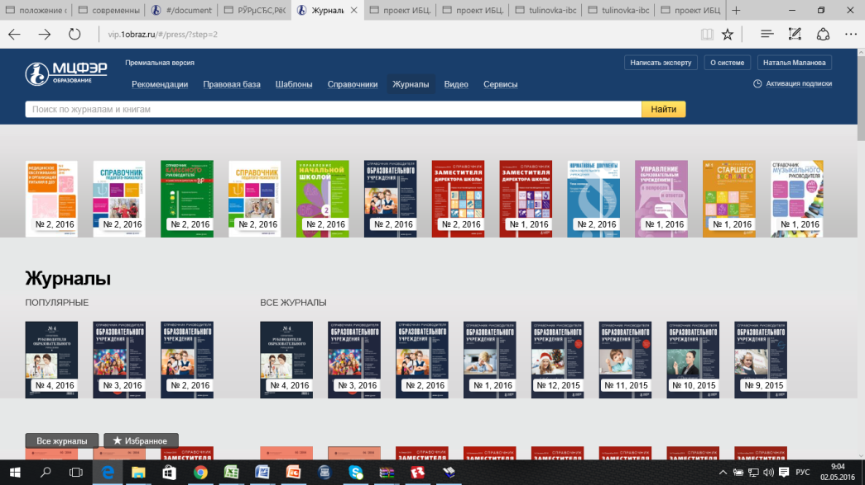

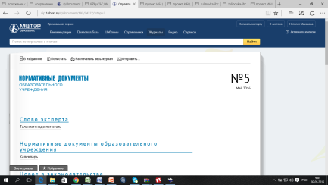 | 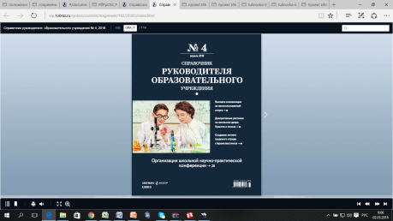 | 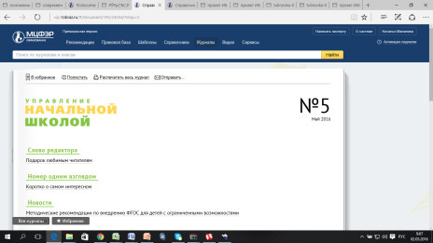

Данный ресурс востребован, как со стороны управленческого персонала ОО, так и педагогических работников школы. Оплата за пользование осуществляется из внебюджетных источников.

Приложение №4
ОБЩЕРОССИЙСКИЙ ПРОЕКТ ШКОЛА ЦИФРОВОГО ВЕКА,
участником, которого мы можем стать, благодаря использованию средств от участия в конкурсе по созданию ИБЦ, что позволить эффективнее выстраивать работу по повышению качества образования в своей образовательной организации.
https://digital.1september.ru/

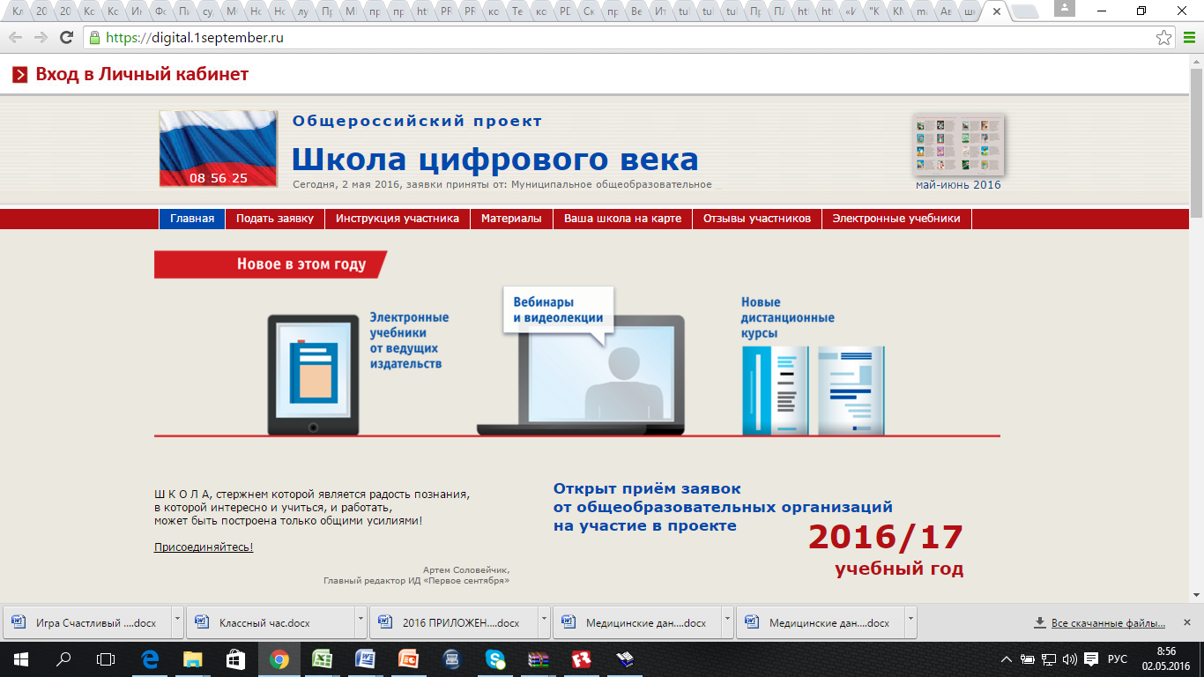

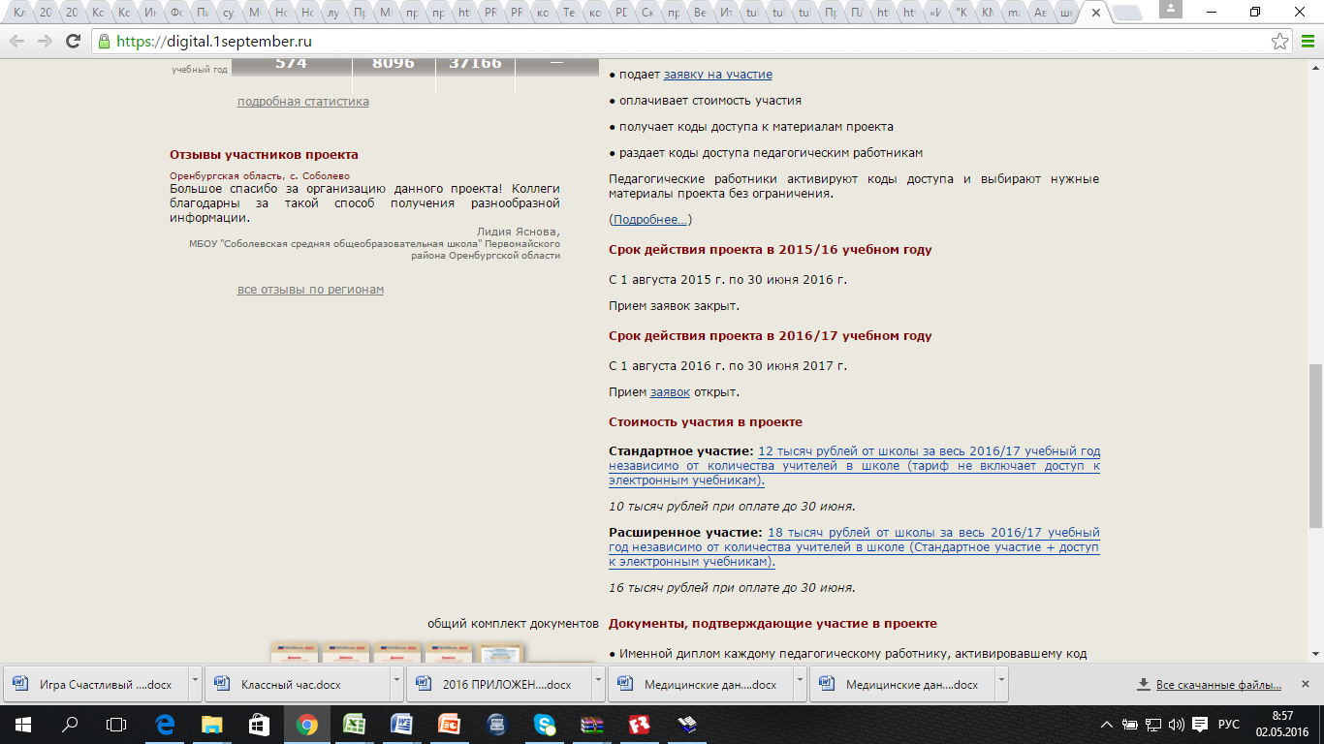

Приложение №5

ПЛАН РАБОТЫ ИБЦ «ОТКРЫТИЯ» на 2016 год

№ п/п | Мероприятие | Срок | Исполнители |  | Ожидаемый результат
1.Создание нормативной базы информационно-библиотечного центра «ОТКРЫТИЕ»

1 | Продолжение формирования нормативно-правовой базы библиотечно-информационного центра «ОТКРЫТИЕ». | Январь-июль  2016 | Зав. Библиотекой  Директор ОУ |  | Пакет документов  Приказы по ОУ
2 | Создание материально-технических и кадровых условий для развития библиотеки  а) прохождение библиотекарем  курсов по применению новых технологий в работе | Март - май  2016 | Директор ОУ |  | Свидетельство о повышении квалификации
3 | Формирование информационных ресурсов и реорганизация доступа к ним:  а) списание устаревшей литературы;  б) обновление фонда художественной литературы;  в) пополнение учебного фонда, медиатеки;  г) обеспечение доступа в «Интернет» в школьной библиотеке;  д) создание страницы «ИБЦ на сайте школы;  е) проведение библиотечных уроков с использованием ИКТ.  ж) предоставление массовой и индивидуальной информации о новых книгах, о поступлениях книг, цифровых образовательных ресурсов.  З) Оформление ссылок на страницы популярных электронных библиотек | Июнь –декабрь 2016 | Зав. библиотекой;  Зам. директора по УВР |  | Доступность и востребованность информации всеми участниками образовательного процесса
4 | Автоматизация библиотечных ресурсов  Использование электронных версий методических журналов, | Постоянно в течении срока | Зам. директора по УВР, руководитель ШМО |  | Удовлетворенность посетителей центра
5 | Сбор материалов библиотечных уроков, проведенных педагогами начальных классов с использованием ресурсов и на базе ИБЦ «Открытие» | Октябрь-ноябрь 2016 | Зам. директора по УВР (уровень НОО)  Педагоги школы.  Зав. библиотекой |  | Повышение уровня информированности учащихся и их родителей в предоставлении школой образовательных услуг. Отбор лучших уроков, программ.
6 | Внедрение и поддержание в рабочем состоянии необходимого ПО | 2016 | лаборант |  | Наличие ПО
7 | Активизация участия школьной библиотеки в работе ГМО, расширение круга сотрудничества с библиотеками школ города и района | Апрель-май 2016 | Зам. директора по УВР; зав. библиотекой |  | Активизация и повышение темпов инновационного развития библиотеки школы и школьного информационно-методического центра
8 | Ведение каталогов, в том числе и электронных | 2016 | Зав. библиотекой |  | Наличие единого каталога электронных учебных пособий.
9 | Заключение договоров с торгующими организациями на поставку учебной литературы, на ознакомление с новыми УМК | 2-3 квартал 2016 | Директор ОУ  Контрактный управляющий |  | Информированность педагогов о новых УМК, 100 % обеспеченность учащихся учебниками и учебными пособиями, рекомендованными Министерством образования и науки РФ
10 | Участие библиотеки и её читателей в конкурсном движении | апрель  Май 2016  (по мере участия) | Зав. Библиотекой,  Педагоги, классные руководители |  | Рост активности и результативности участия в конкурсах различного уровня
11 | Проведение классных часов, библиотечных уроков и других внеклассных мероприятий, направленных на духовно-нравственное, гражданско-патриотическое воспитание школьников | Май, сентябрь 2016 | Классные руководители,  Зам. директора по УВР; педагоги, Зав. библиотекой |  | Повышение эффективности воспитательной работы с учащимися
12 | Участие в разработке программы летнего пришкольного лагеря, посвященной 480 летнему юбилею г. Буя | Май 2016 | Педагог -организатор  Зав. библиотекой;  Зам. директора по ВР |  | Повышение эффективности воспитательной работы
13 | Составление библиографического списка учебников, необходимых школьникам к началу учебного года, для всеобщего ознакомления. | апрель-май | Зав. библиотекой |  | Список учебников
2.Формирование фонда ИБЦ

1 | Разработка плана мероприятий по совершенствованию библиотечных технологий на базе использования современных компьютерных средств (на основе анализа работы ИБЦ, программы развития ОУ) | январь | Зав. библиотекой |  | Повышение эффективности работы ИБЦ  Повышение эффективности работы ИБЦ
2 | Своевременное проведение обработки и регистрации в электронном каталоге поступающей литературы | По мере поступления | Зав. библиотекой
3 | Обеспечение свободного доступа читателей к фонду библиотеки, в том числе электронных версий библиотек | Постоянно | Зав. библиотекой
4 | Выдача изданий читателям. | Постоянно | Зав. библиотекой
5 | Соблюдений правильной расстановки фонда на стеллажах. | Постоянно | Зав. библиотекой
6 | Систематическое наблюдение за своевременным возвратом библиотечно-информационный центр выданных изданий | Постоянно | Зав. библиотекой
7 | Ведение работы по сохранности фонда. | Постоянно | Зав. библиотекой
8 | Косметический ремонт помещения | Июль 2016 | Зав. Библиотекой  Зам. директора по АХЧ
3.Расширение объема ресурсного обеспечения библиотечно-информационных услуг
на основе внедрения информационно-коммуникационных технологий.
1 | Активизация использования баз данных пользователями общеобразовательного учреждения за счет возможностей локальной сети и АИС «Сетевой город. Образование», МЦФЭР «Образование» и ОП «ШЦВ», электронных библиотек | Сентябрь-декабрь 2016 |  | Зав. Библиотекой  Зам. директора по УВР | Повышение  эффективности учебно-воспитательной  работы
2 | Участие в проведении совместных исследовательских проектов, акций, презентаций, выставок  - Акция «Сдаём макулатуру - сохраняем деревья!​»  - Народ – победитель!  - Городок мой провинциальный – к юбилею Буя  - В мире профессий | Апрель-май |  | Зав. Библиотекой  Совет старшеклассников | Повышение  эффективности учебно-воспитательной  работы
3 | Рекомендательные и рекламные беседы о новых книгах, энциклопедиях и журналах, поступивших в библиотеку. | По мере поступления |  | Зав. библиотекой | Повышение  эффективности учебно-воспитательной  работы
4 | Развитие отношений с партнерами из внешней среды (на основании анализа  работы ИБЦ. программы развития ОУ) | постоянно |  | администрация ОУ.  Зав. библиотекой | Повышение  эффективности учебно-воспитательной  работы
5 | Консультационно-информационная работа с методическими объединениями учителей – предметников, направленная на оптимальный выбор учебников и учебных пособий в новом учебном году. | В течении года |  | Зав. библиотекой | Повышение  эффективности учебно-воспитательной  работы
6 | Инициирование проведения на базе ИБЦ «Открытия» культурно-массовых мероприятий  Школьная научно –практическая конференция «Родной край: проблемы, перспективы, возможности» | Ежегодно  Май 2016 |  | Зав. Библиотекой  Отв, за работу ШНО «СОЗВЕЗДИЕ» | Повышение  эффективности учебно-воспитательной  работы
7 | Размещение информационного стенда, создание буклета, проведение выставок в целях рекламы предоставления информационных, библиотечных услуг ИБЦ (в соответствии с планом работы ОУ) | ежегодно |  | Зав. библиотекой | Повышение  эффективности учебно-воспитательной  работы
4.Работа по пропаганде ББЗ. Формирование информационной грамотности учащихся

 | 1 класс  Книга начинается с обложки |  |  | Педагоги –предметники, классные руководители, зав.библиотекой, руководитель школьного научного общества | Повышение  эффективности учебно-воспитательной  работы
 | 2 класс  Газеты и журналы для детей, их отличия |  |  |  | Повышение  эффективности учебно-воспитательной  работы
 | 3 класс  Эти книги знают всё |  |  |  | Повышение  эффективности учебно-воспитательной  работы
 | 4 класс  В гостях у прабабушки книги |  |  |  | Повышение  эффективности учебно-воспитательной  работы
 | 5 класс.  Справочный аппарат библиотеки |  |  |  | Повышение  эффективности учебно-воспитательной  работы
 | 6 -8 класс  Методы самостоятельной, поисковой работы с дополнительной литературой |  |  |  | Повышение  эффективности учебно-воспитательной  работы
 | 9-11 класс. Работа с электронными пособиями |  |  |  | Повышение  эффективности учебно-воспитательной  работы

5. Взаимодействие ИБЦ «ОТКРЫТИЕ» с родительским сообществом.
1 | Выступление руководителя ИБЦ на заседании ОРК (общешкольный родительский комитет) по теме «Электронная библиотека» | сентябрь |  | Зав. библиотекой | Повышение  эффективности учебно-воспитательной  работы
2 | Презентация деятельности ИБЦ на заседании Управляющего совета | октябрь |  | Зав. библиотекой | Повышение  эффективности учебно-воспитательной  работы
3 | Совместное участие в акции по сбору макулатуры | Май, сентябрь |  | Зав. библиотекой | Повышение  эффективности учебно-воспитательной  работы
4 | Выступление в рамках стажировочной площадки на курсах для родителей в рамках работы «Лаборатории успешного родителя» по теме «Вернем уют домашнего чтения | Октябрь |  | Зав. библиотекой | Повышение  эффективности учебно-воспитательной  работы
- Повышение квалификации

1 | Работа по самообразованию:  - освоение информации из профессиональных изданий;  - использование опыта лучших школьных библиотекарей. | Постоянно | Зав. Библиотекой |  | Повышение эффективности работы ИБЦ
2 | Посещение семинаров, участие в муниципальных и региональных МО, присутствие на открытых мероприятия. | По плану работы МО; |  |  | Повышение эффективности работы ИБЦ
3 | Ведение странички на сайте школы в сети Интернет. | Постоянно |  |  | Повышение эффективности работы ИБЦ
4 | Совершенствование традиционных и освоение новых библиотечных технологий. | постоянно |  |  | Повышение эффективности работы ИБЦ
5 | Повышение качества библиотечно-информационных услуг на основе новых технологий. | постоянно |  |  | Повышение эффективности работы ИБЦ
6 | Обучение на курсах в КОИРО | Март-май 2016
- Взаимодействие с библиотеками образовательных организаций города Буя и Буйского района, а также центральными библиотеками города и района

1 | Использование возможностей обменно-резервного фонда библиотек ОО города (справочной, учебной, методической) | Сентябрь и по требованию | Зав. библиотекой
2 | Совместная работа по подготовке и проведению краеведческой конференции, посвященной юбилею г. Буя | апрель
3 | Создание «Гостевой книги», куда войдут отзывы и предложения по работе библиотечно-информационного центра. | январь

Приложение №6
ПРОМЕЖУТОЧНЫЕ ИТОГИ РАБОТЫ ИБЦ «Открытие»
МОУСОШ №2 г. Буя за период с начала работы проекта

Проект начал реализацию сравнительно недавно. С момента начало работы прошло 4 месяца. С целью расширения роли ИБЦ «Открытие» как структурного подразделения образовательной организации педагогическим советом (протокол №4 от 27 апреля 2016 года) при поддержке Управляющего совета школы принято решение об участии нашего проекта в областном конкурсе ГОСУДАРСТВЕННЫХ И МУНИЦИПАЛЬНЫХ ОБЩЕОБРАЗОВАТЕЛЬНЫХ ОРГАНИЗАЦИЙ, РЕАЛИЗУЮЩИХ ПРОЕКТЫ ПО СОЗДАНИЮ ИНФОРМАЦИОННО-БИБЛИОТЕЧНЫХ ЦЕНТРОВ.
ЭТО ПОЗВОЛИТ ПОЛУЧИТЬ ДОПОЛНИТЕЛЬНЫЙ ИСТОЧНИК ФИНАНСИРОВАНИЯ И РАЗВИВАТЬ РАБОТУ КОЛЛЕКТИВА.

Направление деятельности | Результат
Обеспечение наиболее полного и быстрого доступа к информационным ресурсам | Удовлетворенность работы ИБЦ «открытие» составляет 98% по данным социологического опроса (апрель 2016)
Оказание методической помощи учителям при подготовке планов уроков с использованием медиаресурсов | Выступление руководителя ИБЦ «Открытие» на совещании при директоре 31 марта 2016 года  «Презентация работы центра»  Решение рабочих моментов по темам
Работа с одаренными обучающимися | Группа учащихся основной школы (7б класс) – победитель городской краеведческой игры, посвященной юбилею города(совместный проект руководителя центра Соболевой Т.В. и учителя истории Яблоковой А.В)  Участие обучающихся в городской краеведческой конференции «История города буя в лицах» (учителя истории и обществознания Богомолова Т.В. 11б класс, Маланова Н.Н. -7б и 10 в (социально-гуманитарный профиль)  Презентация ресурсов электронных библиотек на заседании ШНО «Созвездие»
Оказание методической помощи в проектной деятельности обучающихся | Школьное научное общество учащихся совместно с ИБЦ проводит ежегодную конференцию «Родной край: проблемы, перспективы, возможности». Участники – лучшие проекты на уровне НОО, ООО,СОО. Отв. за работу ШНО уч. математики Юдичева Т.Ф.  Профориентационный проект – «В мире профессий»  (поддержка и сопровождение информационных материалов от ВУЗОв и СУЗОв)
Внеурочная деятельность по продвижению книги чтения с использованием информационных технологий | Работа тематических выставок:  У штурвала - кораблик детства- январь 2016  Берегиня дома твоего - март 2016  Экологический светофор - апрель 2016  В плане май 2016 – Долго будет плакать Россия… (на встречу 71 годовщине Победы советского народа в Великой Отечественной войне».  Тематические выставки к юбилейным датам писателей и поэтов.  (применение ИКТ осуществляется с использованием базы кабинета информатики №36 (мультимедийная аудитория)
Использование современных технологий (ИКТ) в педагогической деятельности библиотекаря | Продолжение использования в работе автоматизированной информационно-библиотечной системы «МАРК – SQL»  Повышение квалификации руководителя ИБЦ «Открытие» на базе КОИРО- первая сессия март 2016
Социализация обучающихся | Акция по сбору макулатуры – 1-11 классы при поддержке совета старшеклассников (поиск новых источников расширение внебюджетных средств – ( за один раз собрано 1844 кг макулатуру на сумму 4702р.20 коп.)

